Санкт-Петербургский национальный исследовательский университет

информационных технологий, механики и оптики

Кафедра вычислительной техники

**Дисциплина «Организация ЭВМ и систем»**

**Лабораторная работа №2:** **преобразование текстовых строк**

**Вариант 1**

**Выполнили:**

Съестов Дмитрий Вячеславович

Хлопков Дмитрий Сергеевич

Группа P3317

**Преподаватель:**

Скорубский Владимир Иванович

Санкт-Петербург

2018

**Цель работы**Разработать алгоритмическую схему преобразования символических  
строк и микропрограммы в С++, С51 c прямым доступом и указателем.  
Измерить время исполнения и привести объем требуемой памяти Code.

Упорядочить текст лексикографически, в порядке возрастания ASCII кода  
“This programmator” 🡪 “ aaghimmootTrrs”

**Исходный код**

#include <reg51.h>

#define INDIRECT

#define LENGTH 43 //not including null terminator

char code input[LENGTH+1] = "The quick brown fox jumps over the lazy dog";

char xdata output[LENGTH+1];

char i, temp, swapped;

int main()

{

P2 = 0;

for (i=0; i < LENGTH+1; i++)

{

output[i] = input[i];

}

P2 = 80;

do

{

swapped = 0;

for (i = 0; i < LENGTH-1; i++)

{

#ifdef INDIRECT

if (*(output + i+1) < *(output + i))

{

temp = *(output + i);

*(output + i) = *(output + i+1);

*(output + i) = temp;

swapped = 1;

}

#else

if (output[i+1] < output[i])

{

temp = output[i];

output[i] = output[i+1];

output[i+1] = temp;

swapped = 1;

}

#endif

}

P2 = 0;

} while(swapped);

return 0;

}

**Результаты**

Упорядоченная строка:

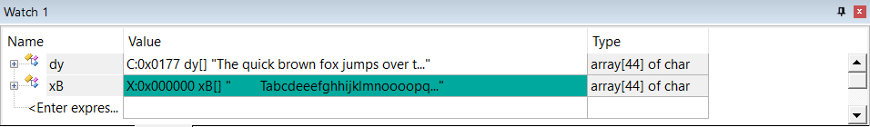

Необходимая память:

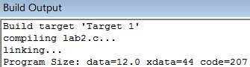

Время выполнения при прямой адресации:

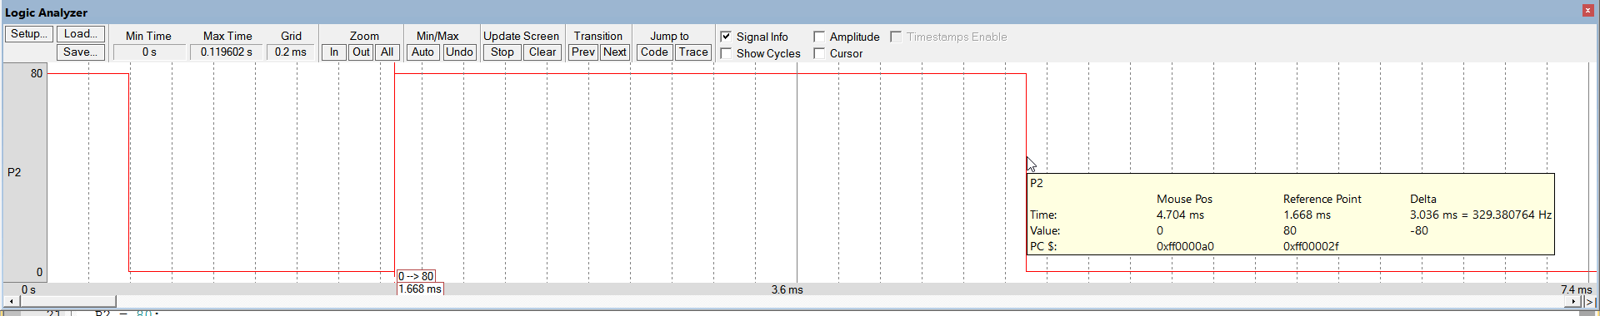

Время выполнения при косвенной адресации:

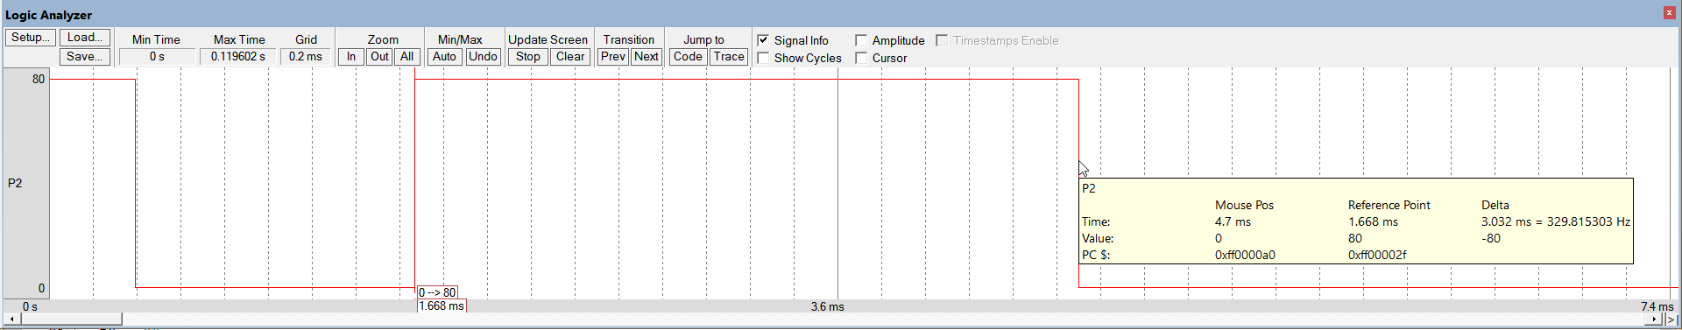

**Вывод**

Константные строки хранятся в сегменте кода, а изменяемые – в сегменте xdata. Поэтому строку надо скопировать, прежде чем её можно будет обработать. Обработка строки с использованием прямой и косвенной адресации заняла одинаковое время, потому что прямая адресация является синтаксическим сахаром для косвенной.